

GRAGLIA Valentin

TD3 – TP5

**Compte-rendu - IHM - TP 8**

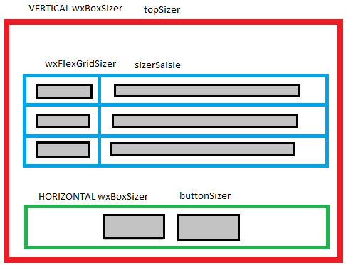

Justifications des paramètres :

- Programme troisA :

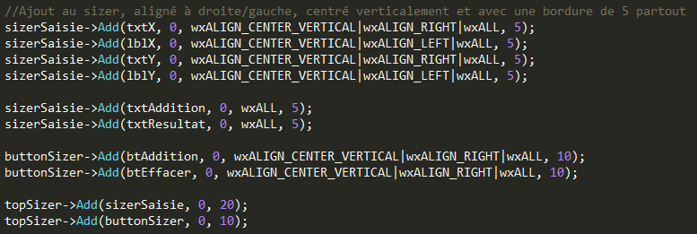

Sur les 4 premières lignes, j’ajoute au sizer sizerSaisie les différents contrôles tels que txtX, lblX, txtY, et lblY.

Le paramètre flag indique ici que les contrôles seront centrés verticalement à droite (pour les textBox) et à gauche (pour les label). De plus, le paramètre border (qui est égal à 5) portera sur toutes les bordures, d’où l’utilisation d’un wxALL. Le pipe ( | ) permet de combiner tous ces paramètres entre eux.

Même principe pour btAddition et btEffacer (avec toutefois une bordure de 10 ici).

On place ensuite ces sizers dans topSizer avec une bordure de 20 pour sizerSaisie et de 10 pour buttonSizer.

Enfin, l'argument proportion est ici à 0 pour toutes ces lignes, ce qui indique que les contrôles ne changeront pas leur taille (tandis qu'une valeur de 1 les auraient fait s'adapter au sizer).

- Programme troisB :

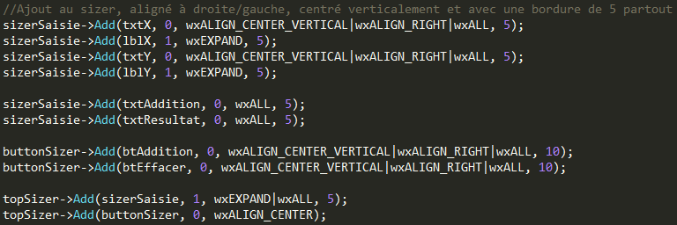

Ce programme reprend exactement les mêmes principes que dans le programme troisA avec quelques modifications :

- La proportion des items lblX, lblY et sizerSaisie sont à 1 car ils sont redimensionnables.

- Le flag de ces mêmes items est en wxEXPAND seulement pour lblX et lblY, et en wxEXPAND | wxALL pour l’item sizerSaisie : ils seront donc redimensionnables.

- Le flag de l’item buttonSizer est en wxALIGN_CENTER et sera ainsi continuellement centré par rapport au redimensionnement (de façon à être plus ergonomique, à mon sens).

*Afin de paramétrer plus facilement les contrôles, j’ai utilisé un wxFlexGridSizer pour sizerSaisie au lieu de programmer trois fois un wxBoxSizer(wxHORIZONTAL)*